  - Гомельский государственный университет имени Франциска Скорины
 | Студенческая газета кафедры ботаники и физиологии растений |  | 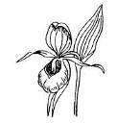

ФЛОРИСТ
СУДЬБА ПРИРОДЫ – ТВОЯ СУДЬБА
№ 10, апрель 2015 г. |  | Основана в марте 2014 года. Выходит один раз в месяц

Магистр - это широко эрудированный специалист, владеющий методологией научного творчества, современными информационными технологиями, подготовленный к исследовательской, консультационной, аналитической деятельности.
Что ВАЖНО знать о "БОЛОНСКОМ ПРОЦЕССЕ"
"Болонский процесс" получил своё название 19 июня 1999 года с подписания министрами, ответственными за образование в 29 европейских странах, Болонской декларации о создании единого европейского пространства высшего образования.
Обязательные параметры Болонского процесса
• Трёхуровневая система высшего образования; • Академические кредиты ECTS, единые европейские оценки; • Академическая мобильность студентов, преподавателей и административно-технического персонала вузов; • Европейское приложение к диплому; • Контроль качества высшего образования; • Создание единого европейского исследовательского пространства.
Рекомендательные параметры Болонского процесса
• Активная вовлечённость студентов; • Социальная поддержка малообеспеченных студентов; • Гармонизация содержания образования по направлениям подготовки; • Образование в течение всей жизни.
Трёхуровневая система высшего образования
• Вводятся три уровня высшего образования: Первый уровень – бакалавариат (степень "бакалавр"); Второй уровень – магистратура (степень "магистр"); Третий уровень – докторантура (степень "доктор"); • Корректными в Болонском процессе признаны две модели: (бакалавриат + магистратура + докторантура, годы обучения) 3 + 2 + 3 и 4 + 1 + 3.
Академическая мобильность
• Студент должен проучиться в зарубежном вузе семестр или учебный год; • Он обучается на языке страны пребывания или на английском языке; на этих же языках сдаёт текущие и итоговые испытания; • Обучение за рубежом по программам мобильности для студента бесплатно - принимающий вуз денег за обучение не берёт; • Студент оплачивает сам: дорогу, проживание, питание, медицинские услуги, учебные занятия вне согласованной (стандартной) программы (например, изучение языка страны пребывания на курсах); • В базовом вузе (в который студент поступал) студенту засчитываются полученные кредиты, если стажировка согласована с деканатом; он не досдаёт никаких дисциплин за период учёбы за рубежом; • Вуз вправе не засчитывать в счёт своей программы академические кредиты, которые студент получил в других вузах без согласования с деканатом; • Поощряется получение студентом совместных и двойных дипломов.
Автономность вуза
• Вуз сам определяет содержание обучения по уровням; • Вуз сам определяет методику обучения; • Вуз сам определяет количество кредитов за учебные курсы; • Вуз сам принимает решение об использовании нелинейных траекторий обучения, кредитно-модульной системы, дистанционного образования, академических рейтингов, дополнительных шкал оценок (например, 100-балльной).
О наших магистрантах 2014/2016 гг. обучения
Карпова Елена Александровна. Годы обучения в ГГУ им. Ф. Скорины, со специализацией на кафедре ботаники и физиологии растений: 2009-2014. Обучение на бюджетной основе. Тема дипломной работы «Цитогенетические эффекты продуктов гистолиза в Allium-тесте» (н. рук. Концевая И.И.). С августа 2014 года работаю на должности м.н.с. в ГНУ «Институт радиобиологии НАН Беларуси». Тема магистерской диссертации «Протекторные свойства продуктов гистолиза при стрессе растительных тест-объектов» (н. рук. Концевая И.И.).
Моя работа в лаборатории. Институт радиобиологии НАН Беларуси создан в 1987 г. для научного решения проблем, связанных с ликвидацией последствий аварии на Чернобыльской АЭС на базе сектора геронтологии Академии наук БССР. Работа Института радиобиологии сосредоточена на следующих направлениях: – изучение механизма действия ионизирующей радиации на регуляцию метаболизма и функциональное состояние важнейших систем организма с целью разработки методов повышения его радиорезистентности; – изучение закономерностей накопления и выведения из организма радионуклидов и создание способов воздействия на эти процессы; – оценка влияния радиационно-экологической обстановки на жизнедеятельность организма.
Я работаю м. н.с. в Институте радиобиологии в лаборатории радиоэкологии с августа 2014 года. Учусь на заочном отделении в магистратуре на биологическом факультете с сентября 2014 года. В лаборатории я занимаюсь микробиологией, изучением микроорганизмов из проб воздуха, провожу идентификацию микроорганизмов по таксономическим группам. Для отбора проб сотрудники Института выезжают в полевые условия и молочно-технические комбинаты и фермы.
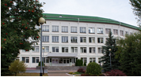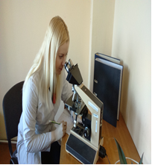
ГНУ Институт радиобиологии НАН Беларуси Работа с микроскопом, изучение микроорганизмов

Вабищевич Юрий Викторович. Годы обучения в ГГУ им. Ф. Скорины, со специализацией на кафедре ботаники и физиологии растений: 2009-2014. Обучение на бюджетной основе. Тема дипломной работы «Влияние видового и сортового состава на урожайность зерновых культур» (научный руководитель Тимофеев С. Ф.). С ноября 2014 года работаю на должности учителя биологии и химии в ГУО «Ольшанская Средняя школа № 2».
Мои первые впечатления учителя. В живописных местах южной Беларуси (Брестская область Столинский район) находится уникальная деревня Ольшаны. Она может смело претендовать на звание самого крупного сельского населенного пункта нашей страны.
В Ольшанах проживает около трех тысяч детей, большая часть из них школьного возраста. До недавнего времени они все обучались в одной школе. Было очень тесно, поэтому в 2011 году была построена новая школа – Ольшанская средняя школа № 2. В настоящее время в ней обучается 714 учащихся, работает 60 учителей, в основном по 3 параллельных класса.
В этой школе я работаю с 1 октября 2014 года, преподаю химию в 7 и 8 классах и биологию в 8 и 11 классах. В первые дни было много интересных впечатлений от знакомства с учащимися. Дети очень трудолюбивые, и все их разговоры, даже в осеннее время, сводятся только к огурцам, к капусте, к урожаю этого года и ценам на эти культуры в различных регионах страны. Для своего возраста дети довольно серьезно размышляют, прекрасно понимают материальную сторону жизни.
Уже с первых дней я стараюсь делать так, чтобы уроки были не только обучающими и воспитывающими, но и интересными, стараюсь разнообразить свои методы и приемы работы. Всегда стараюсь заинтересовать детей, для чего на уроках создаю положительный эмоциональный фон, стараюсь менять виды деятельности учащихся, а это стимулирует их на более плодотворную работу. Нужно планировать свою работу так, чтобы на уроке не было скучно, чтобы уроки не были одинаковыми. Для этого я использую не только традиционные методики, но и стараюсь постепенно внедрять современные педагогические технологии. Я уже прибегал к элементам технологии критического мышления и французских педагогических мастерских. Очень интересными получаются уроки, на которых используется наглядность, таблицы и особенно – презентации. Учащиеся даже предлагают свою помощь в составлении презентаций.
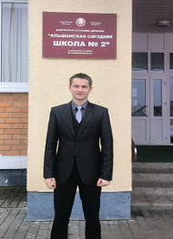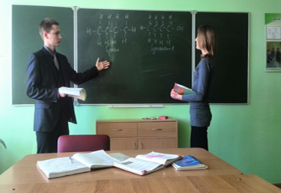
Ольшанская средняя школа № 2 На уроке химии
Манешкина Екатерина Афанасьевна. Годы обучения в ГГУ им. Ф. Скорины, со специализацией на кафедре ботаники и физиологии растений: 2006-2011. Обучение на платной основе. Руководитель дипломной работы Дайнеко Н. М. С ноября 2011 года работаю на должности учителя биологии в «Лицее при Гомельском инженерном институте» МЧС Республики Беларусь. Тема магистерской диссертации «Разработка экологических мероприятий для разновозрастных групп учащихся «Лицея при Гомельском инженерном институте» МЧС Республики Беларусь» (н. рук. Концевая И.И.).
Работа в Лицее МЧС. «Лицей при Гомельском инженерном институте» МЧС Республики Беларусь создан постановлением Совета Министров РБ от 25 мая 2004 г. № 612 и с 1 сентября 2004 года начал обучение воспитанников 1 курса в количестве 45 человек. Общая численность обучаемых в Лицее в 2010 году составила 198 человек. Лицей при ГИИ представляет собой закрытое учебное заведение со своим уставом, знаменем, гимном и торжественной клятвой.
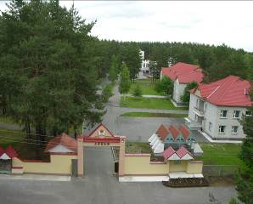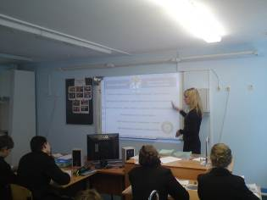
Лицей МЧС Урок биологии с учащимися школы № 21
Лицей находится в 14 км от города Гомеля на территории общей площадью более 21 га, на которой расположены медицинский, учебные, спальные и хозяйственные корпуса, общежитие, клуб, столовая, спортивные площадки. Лицей обеспечивает получение общего среднего образования в два этапа: первый этап (7-9 классы) – завершение получения общего базового образования, подготовка к обучению на третьей ступени общего среднего образования; второй этап (10-11 классы) – получение общего среднего образования.
Я работаю в Лицее с ноября 2011 года учителем биологии. Благодаря современному оснащению учебных кабинетов, такому как интерактивные доски и мультимедийные проекторы, учебная деятельность превращается в игровую форму, что тем самым не утомляет учащихся, а наоборот заинтересовывает их. Кстати, Лицей, совместно с школой № 21 города Гомеля, ежегодно проводит обмен учащимися.
Пушкова Любовь Михайловна. Годы обучения в ГГУ им. Ф. Скорины, со специализацией на кафедре ботаники и физиологии растений: 2009-2014. Обучение на бюджетной основе. Тема д. р. «Анализ микрофлоры воздуха закрытых помещений» (н. рук. Концевая И. И.). С августа 2013 года работаю на должности учителя биологии и химии в ГУО «Средняя школа № 2 г. Жлобина». Тема маг.дис. «Повышение мотивации учащихся по биологии через применение информационно-коммуникационных технологий» (н. рук. Концевая И. И.).
Мой первый год работы. Средняя школа №2 – старейшая в Жлобине. Была основана в 1929 году. Сейчас в школе обучается 500 учащихся. Здесь созданы все условия для развития интеллектуальных и творческих способностей детей. В 2010 году введен в действие кабинет информационных технологий. Он оснащен современными компьютерами, интерактивной доской, мультимедийным проектором и компьютерными программами по различным предметам. В кабинете проводятся уроки, кружковые и факультативные занятия, совещания педагогического коллектива.
Каково это – быть молодым педагогом? Самое сложное происходит в первый месяц работы: ты осознаешь, что в университете тебя учили только сплошной теории. А тут дети, все разные, к каждому нужно найти свой подход – раз. Хорошо, когда тебя прикрепят к какому-то опытному учителю, у которого можно спросить как заполнять журнал, критерии для оценок, что делать с нарушающими дисциплину и не выполняющими домашние задание. Хотя очень много мелких нюансов. Мне очень повезло, потому что я работаю в замечательной школе и могу обратиться за советом к любому учителю.
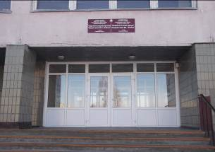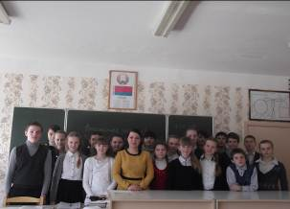
Средняя школа №2 города Жлобина Мой класс
Авторы напечатанных материалов по полной программе отвечают за подбор и точность приведенных фактов.  Точка зрения авторов – на их совести и не всегда совпадает с мнением редакции | Учредитель: студенческий актив кафедры ботаники и физиологии растений при поддержке деканата биологического факультета | Редколлегия:  Манешкина Е.А., Вабищевич Ю.В.,  Карпова Е.А.,  Пушкова Л.М.,  Концевая И.И.  Фотографы: они же | Наш адрес: 246019,  г. Гомель, ул. Советская, 108, к. 3-25  E-mail:botnychair@gsu.by

